广西壮族自治区住房和城乡建设厅
文件
广西壮族自治区总工会

桂建工〔2016〕4号

自治区住房城乡建设厅 自治区总工会关于开展
2016年全区棚户区改造工程建设劳动
竞赛评选表彰工作的通知

各市住房城乡建设系统各委（局）、房改办、总工会，广西建工集团、驻邕各中建企业，厅机关各处（室）、厅属各单位：
为认真贯彻落实自治区党委、政府确定的“十三五”期间发展战略和目标任务，确保“十三五”期间棚户区改造建设任务的圆满完成，进一步锻炼职工队伍，促进住房城乡建设事业科学发展，根据自治区住房城乡建设厅、自治区总工会印发的《 “十三五”期间全区棚户区改造工程建设劳动竞赛实施办法》（桂建工〔2016〕3号）（以下称《实施办法》），现就开展2016年全区棚户区改造工

程建设劳动竞赛评选表彰工作通知如下：
一、评选项目、数量和方式
原则上，评选表彰“全区棚户区改造工程建设劳动竞赛先进单位”15个、“全区棚户区改造工程建设劳动竞赛优胜班组”30个、“全区棚户区改造工程建设劳动竞赛优秀建设者”30名。在各单位推荐上报的基础上，由全区棚户区改造工程建设劳动竞赛组委会进行综合衡量、择优遴选、考核审批（各市和有关单位具体评选指标见附件1）。
二、评选范围和比例
（一）“全区棚户区改造工程建设劳动竞赛先进单位”主要授予 2016年全区棚户区改造工程建设投资开发、勘察设计、施工监理单位，包括直接组织指导、监督管理工程建设的业务主管部门。坚持以施工单位为主，原则上不少于60%。
（二）“全区棚户区改造工程建设劳动竞赛优胜班组”主要授予 2016年全区棚户区改造工程施工单位的作业班组和投资开发、勘察设计、施工监理单位的业务部门。坚持以施工单位作业班组为主，原则上不少于60%。
（三）“全区棚户区改造工程建设劳动竞赛优秀建设者”主要授予参加 2016年全区棚户区改造工程建设的职工和直接组织指导、监督管理工程建设和劳动竞赛的主管部门工作人员。坚持以项目经理（含）以下的一线施工人员、专业技术人员和一线操作人员为主，原则上不少于60%。
三、评选程序和奖励方式
（一）坚持民主推荐、群众公认、组织把关的原则，自下而上层层评选。各单位要按照《通知》要求和《实施办法》中明确的考核标准，认真组织考核，严格审查把关，集体研究确定，确实推荐在行业内具有先进性、示范性和代表性的典型。
（二）在各单位评选推荐的基础上，自治区棚户区改造工程建设劳动竞赛组委会组织检查考核，进一步研究审定拟获表彰的人员名单，对荣获先进单位、优胜班组、优秀建设者的单位和个人分别授予荣誉称号，颁发奖牌、荣誉证书。在此基础上，坚持优中选优，对事迹特别突出的先进单位、优胜班组和优秀建设者，按程序推荐申报“广西五一劳动奖状”、“广西工人先锋号”和“广西五一劳动奖章”。
四、申报时间和有关要求
（一）本次是“十三五”期间全区棚户区改造工程建设劳动竞赛的首次评选，请各单位高度重视，认真组织、严格程序，严肃考评、确保质量。
（二）请各单位务必于2016年10月底前，将评选推荐的先进单位、优胜班组、优秀建设者审批表报送自治区棚户区改造工程建设劳动竞赛组织委员会办公室（设在广西建设工会）。逾期未报送材料视为自动放弃评选。
联系人：郑典纯，联系电话：0771—2260096（兼传真），15978136751
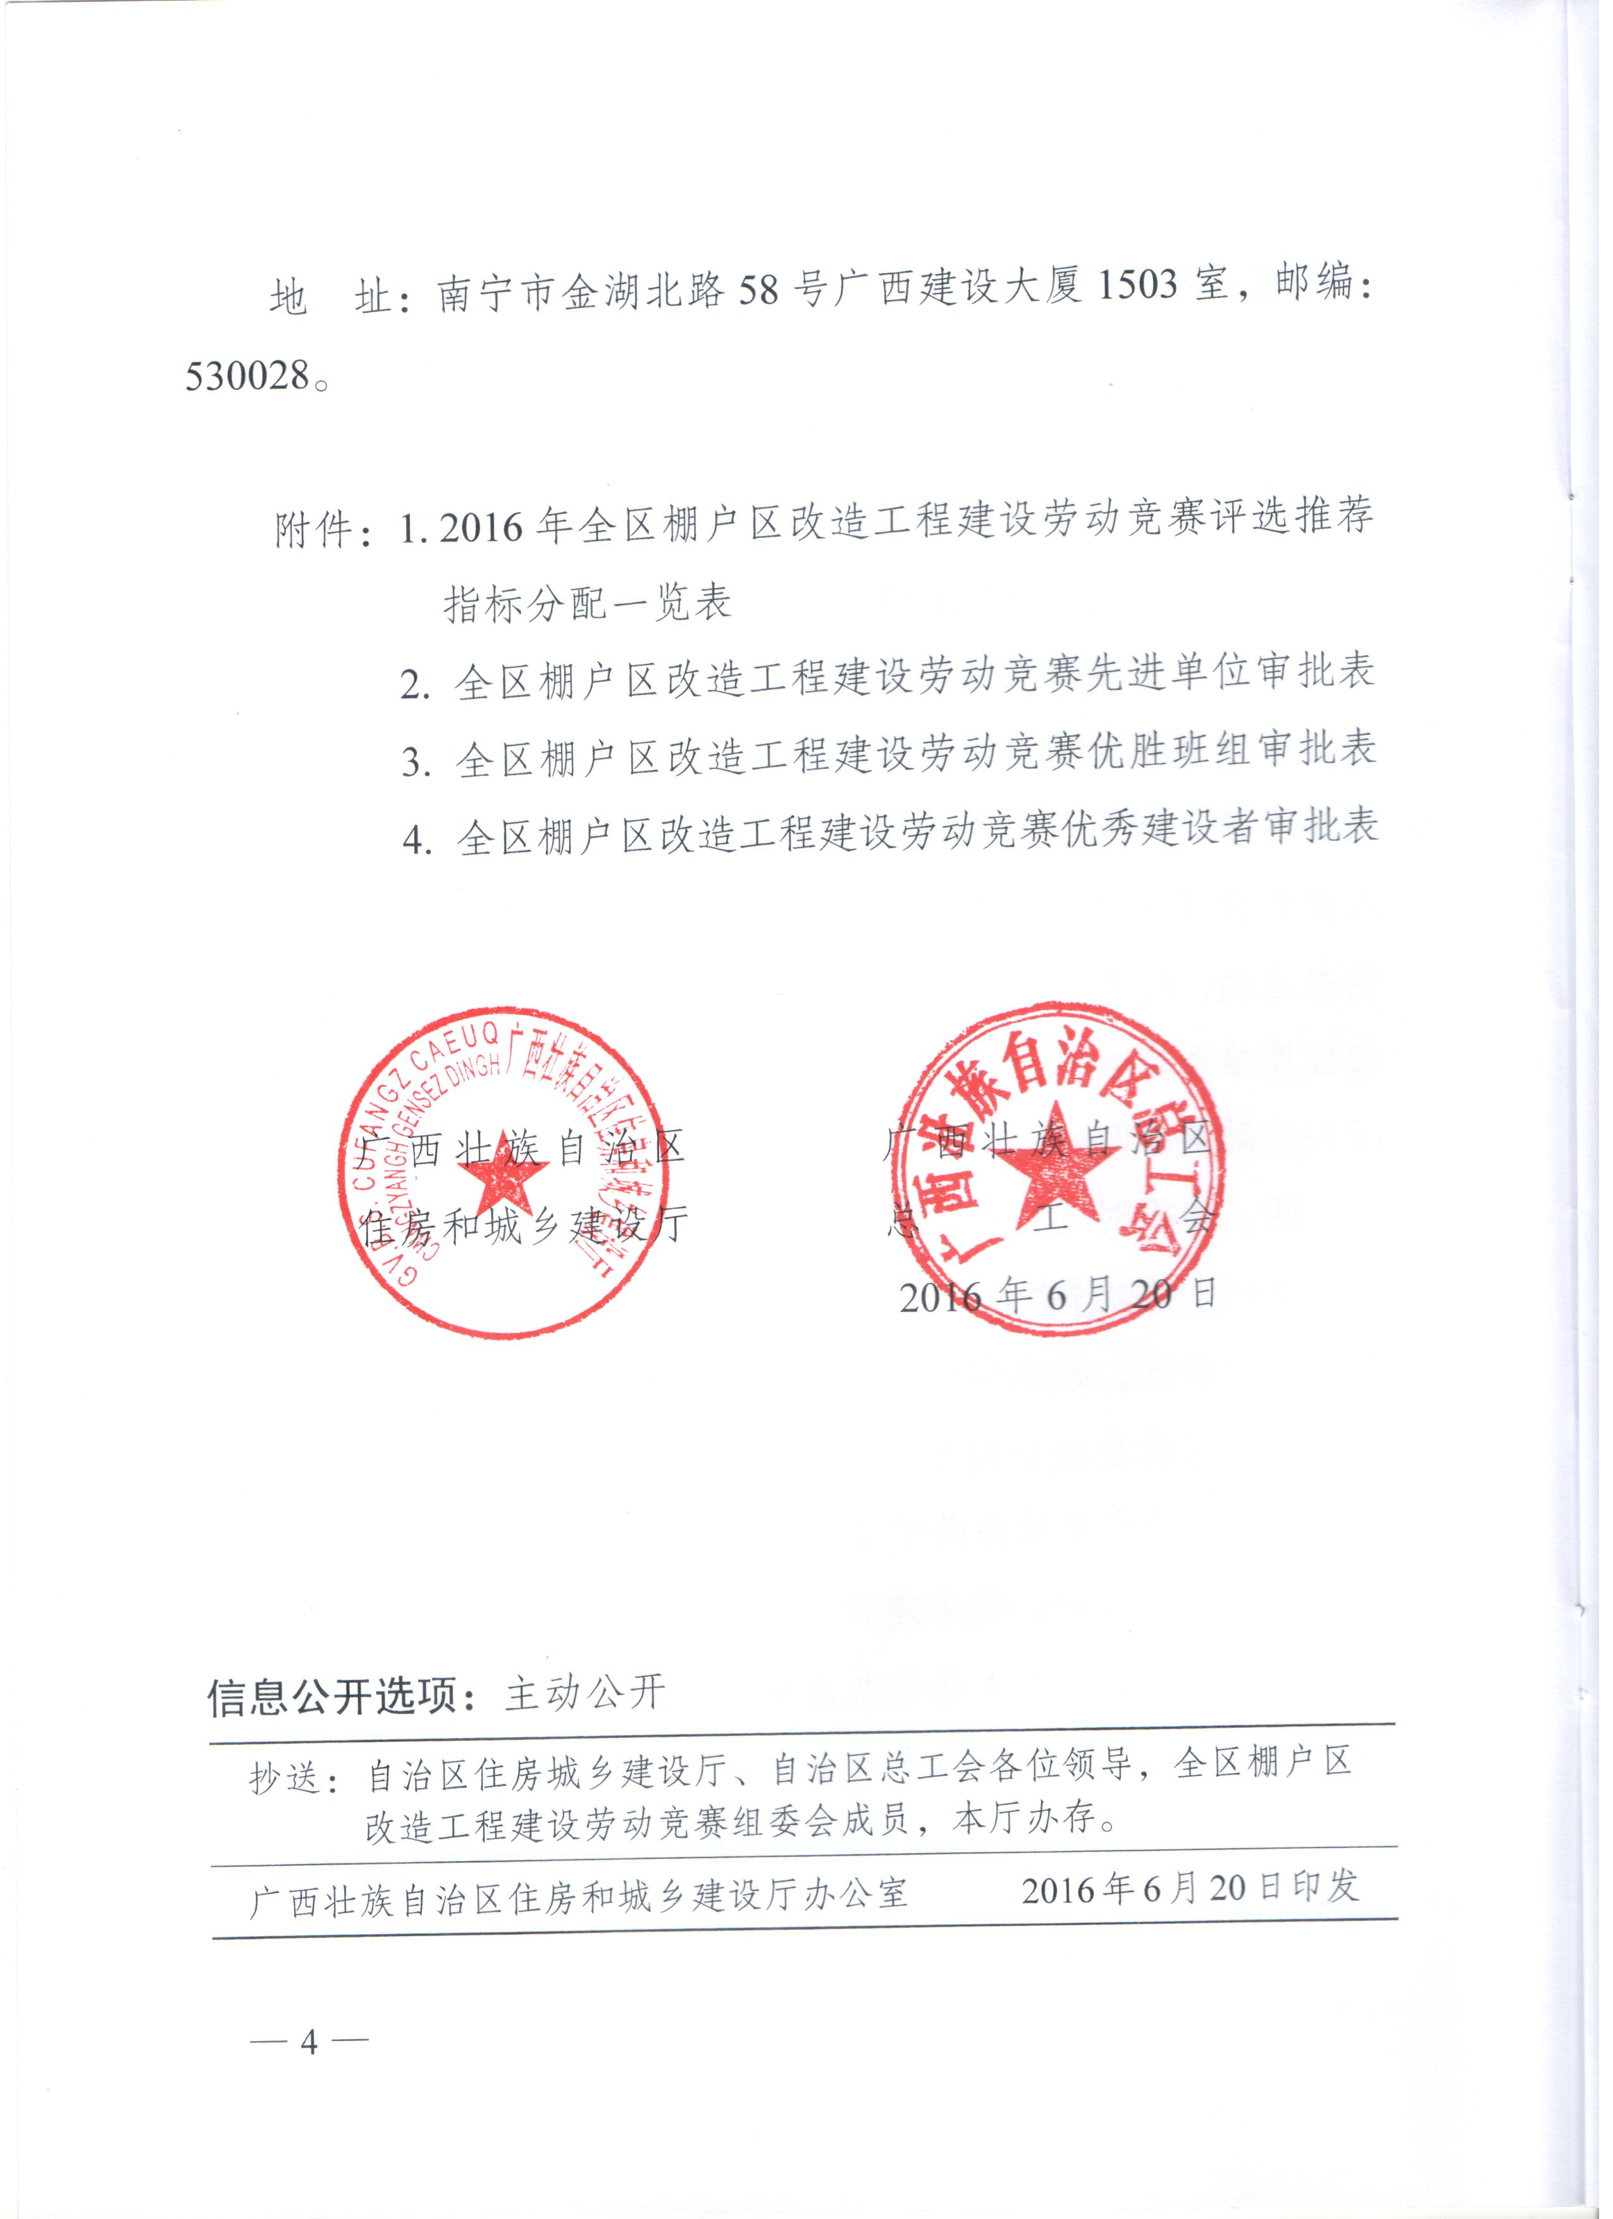

附件1

2016年全区棚户区改造工程建设劳动竞赛
评选推荐指标分配一览表

单 位 | 先进单位 | 优胜班组 | 优秀建设者
南宁市 | 2 | 3 | 2
柳州市 | 2 | 3 | 2
桂林市 | 2 | 3 | 2
梧州市 | 1 | 3 | 2
北海市 | 1 | 2 | 3
钦州市 | 1 | 2 | 3
玉林市 | 1 | 2 | 3
防城港市 | 1 | 2 | 3
贵港市 | 1 | 2 | 3
贺州市 | 1 | 2 | 3
百色市 | 1 | 2 | 3
河池市 | 1 | 1 | 2
来宾市 | 1 | 1 | 2
崇左市 | 1 | 1 | 2
广西建工集团 | 1 | 2 | 2
驻邕各中建企业 | 1 | 3 | 2
厅机关及厅属单位 | 1 | 1 | 1
总 计 | 20 | 35 | 40
附件2

全区棚户区改造工程建设劳动竞赛先进单位审批表

单位名称 |  | 法人代表
项目名称 |  | 项目经理
主
要
事
迹

单位  工会  意见 | （盖章）  年 月 日 | 单位  党委  意见 | （盖章）  年 月 日
市建  设工  会意  见 | （盖章）  年 月 日 | 市住  房城  乡建  设主  管部  门意  见 | （盖章）  年 月 日
市总  工会  意见 | （盖章）  年 月 日 | 广西  建设  工会  意见 | （盖章）  年 月 日
自治  区住  房城  乡建  设厅  意见 | （盖章）  年 月 日 | 自治  区总  工会  意见 | （盖章）  年 月 日
说明：此表一式3份，请复印使用，填表时确保文字准确清楚。
附件3

全区棚户区改造工程建设劳动竞赛优胜班组审批表

单位名称 |  | 法人代表
班组名称 |  | 班组长姓名
项目名称
主
要
事
迹

单位  工会  意见 | （盖章）  年 月 日 | 单位  党委  意见 | （盖章）  年 月 日
市建  设工  会意  见 | （盖章）  年 月 日 | 市住  房城  乡建  设主  管部  门意  见 | （盖章）  年 月 日
市总  工会  意见 | （盖章）  年 月 日 | 广西  建设  工会  意见 | （盖章）  年 月 日
自治  区住  房城  乡建  设厅  意见 | （盖章）  年 月 日 | 自治  区总  工会  意见 | （盖章）  年 月 日
说明：此表一式3份，请复印使用，填表时确保文字准确清楚。
附件4

全区棚户区改造工程建设劳动竞赛优秀建设者审批表

姓名 |  |  | 性别 |  | 年龄 |  |  | 籍贯 |  |  | 政治  面貌
所在  单位 |  |  |  |  | 现任岗位
主
要
事
迹
单位  工会  意见 |  | （盖章）  年 月 日 |  |  |  | 单位  党委  意见 |  |  | （盖章）  年 月 日
市建  设工  会意  见 |  | （盖章）  年 月 日 |  |  |  | 市住  房城  乡建  设主  管部  门意  见 |  |  | （盖章）  年 月 日
市总  工会  意见 |  | （盖章）  年 月 日 |  |  |  | 广西  建设  工会  意见 |  |  | （盖章）  年 月 日
自治  区住  房城  乡建  设厅  意见 |  | （盖章）  年 月 日 |  |  |  | 自治  区总  工会  意见 |  |  | （盖章）  年 月 日
说明：此表一式3份，请复印使用，填表时确保文字准确清楚。

